А ТЫ ГОТОВ ОТВЕЧАТЬ!
- Незаконный оборот наркотических средств, психотропных веществ и их прекурсоров – наказывается лишением свободы
на срок до 25 лет (ст. 328 УК)

- Потребление наркотических средств, психотропных веществ или их аналогов в общественном месте либо появление в общественном месте или на работе в состоянии, вызванном потреблением наркотических средств, психотропных веществ, их аналогов, токсических или других одурманивающих веществ – наказывается арестом или ограничением свободы на срок
до 2 лет (ст. 328-2 УК)

- Незаконные действия с некурительными табачными изделиями, предназначенными для сосания и (или) жевания (снюс, насвай и другие) – влекут административную ответственность вплоть до штрафа до 30 базовых величин либо административный арест с конфискацией орудий и средств правонарушения или без конфискации (ст. 17.6 КоАП).

ВАЖНО!
Уголовная ответственность
за наркопреступления наступает
с 14-летнего возраста!

Лицо, добровольно сдавшее наркотические средства, психотропные вещества, их прекурсоры или аналоги и активно способствовавшее выявлению или пресечению преступления, связанного с незаконным оборотом этих средств, веществ, изобличению лиц, их совершивших, обнаружению имущества, добытого преступным путем, освобождается от уголовной ответственности за данное преступление.

НУЖНА
МЕДИЦИНСКАЯ ПОМОЩЬ? ЗВОНИТЕ!

УЗ «Могилевский областной наркологический диспансер»:
- 8 0222 63-06-65 (регистратура)
- 8 0222 63-07-54 (приемная)
https://mond.by

пер. 4-й Мечникова, д.17,
г. Могилев, 212008.
Управление по наркоконтролю и противодействию торговле людьми
УВД Могилевского облисполкома

НАРКОТИК
ЛИШАЕТ СВОБОДЫ

…во всех смыслах
этого слова
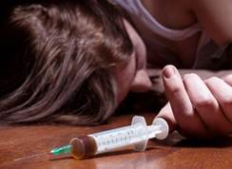
А ИНОГДА –
И САМОЙ ЖИЗНИ!

Могилев
2021
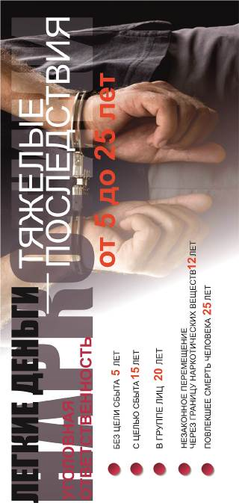
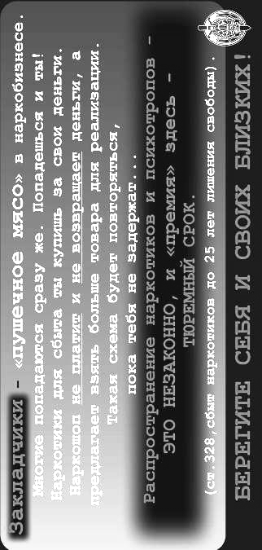
В Беларуси в 2021 году
на 40% возросло число передозировок
от наркотиков, в том числе в 4 раза больше таких случаев зарегистрировано среди несовершеннолетних!
На 1/3 стало больше летальных исходов.
Жертвами передозировок становятся как женщины,
так и мужчины.
Иногда юные наркоманы «догоняются» слабоалкогольными напитками, что может сделать смертельным и без того небезопасное потребление наркотиков или психотропов.
Современная схема вовлечения в потребление еще более опасна, нежели 10 лет назад, когда не существовало системы сбыта наркотиков и психотропов через интернет с помощью закладок.

